**MINDLAB – MoodBoost AI Assistant**

ΕΙΣΑΓΩΓΗ

Η ομάδα μας, που αποτελείται από μαθητές Γυμνασίου, έιχε τον στόχο να δημιουργήσει ένα πρωτοποριακό έργο που επικεντρώνεται στη βελτίωση της διάθεσης και της ψυχολογικής ευεξίας των χρηστών. Συμμετέχουμε στον 6ο ΠΑΝΕΛΛΗΝΙΟ ΔΙΑΓΩΝΙΣΜΟ ΑΝΟΙΧΤΩΝ ΤΕΧΝΟΛΟΓΙΩΝ ΣΤΗΝ ΕΚΠΑΙΔΕΥΣΗ, παρουσιάζοντας το έργο μας με τίτλο "MoodBoost AI Assistant".

ΚΕΝΤΡΙΚΗ ΙΔΕΑ

Η βασική ιδέα της ομάδας μας ήταν η δημιουργία ενός προγράμματος τεχνητής νοημοσύνης που αναλύει τα συναισθήματα του χρήστη και προτείνει εξατομικευμένες λύσεις για τη βελτίωση της διάθεσής του. Στόχος ήταν να δημιουργήσουμε ένα σύστημα με χρήση Python, χρησιμοποιώντας το λογισμικό machine learning for kids για την ανάλυση και ταξινόμηση των δεδομένων.

ΠΕΡΙΓΡΑΦΗ ΕΡΓΟΥ

Το MoodBoost AI Assistant καταγράφει τις σκέψεις και τα συναισθήματα του χρήστη μέσω ενός απλού πεδίου κειμένου (εισόδου). Το πρόγραμμα χρησιμοποιήσει το machine learning for kids για την ταξινόμηση των εισαγωγικών δεδομένων σε διαφορετικές κατηγορίες συναισθημάτων, όπως χαρά, λύπη, βαρεμάρα.

ΤΕΧΝΟΛΟΓΙΚΑ ΕΡΓΑΛΕΙΑ

Για την υλοποίηση του έργου μας, χρησιμοποιήσαμε τα παρακάτω εργαλεία:

* Python: Ο προγραμματισμός γίνεται σε Python, εκμεταλλευόμενοι τη δυνατότητα της γλώσσας για γρήγορο και ευέλικτο προγραμματισμό. Το λογισμικό που χρησιμοποιείται λέγεται Trinket, ενώ μπορεί να γίνει χρήση και άλλου.
* Machine Learning for Kids: Χρησιμοποιούμε αυτό το εργαλείο για την εκπαίδευση του μοντέλου μας στην αναγνώριση συναισθημάτων και ως βάση δεδομένων για την αποθήκευση καταστάσεων διάθεσης.

ΠΡΟΤΕΙΝΟΜΕΝΕΣ ΔΥΝΑΤΟΤΗΤΕΣ

Το MoodBoost AI Assistant, εκτός από την ανάλυση και ταξινόμηση συναισθημάτων, παρέχει προσαρμοσμένες συμβουλές για τη βελτίωση της διάθεσης. Μπορεί να προτείνει στον χρήστη να ακούσει μουσική, να του πει αστεία ή να του προτείνει άλλες δραστηριότητες που ταιριάζουν με την κατάστασή του.

ΣΤΟΧΟΣ

Σκοπός του MoodBoost AI Assistant είναι να προσφέρει μια πρωτοποριακή λύση για τη βελτίωση της ψυχολογικής ευεξίας μέσω της τεχνητής νοημοσύνης. Επιθυμούμε να παρέχουμε ένα εργαλείο που θα συνοδεύει τους χρήστες καθημερινά, προσφέροντας τους τη στήριξη και τις συμβουλές που χρειάζονται για μια θετική και ισορροπημένη ψυχολογική κατάσταση.

ΣΧΕΔΙΑΣΜΟΣ - ΥΛΟΠΟΙΗΣΗ

Για την ευκολότερη υλοποίηση της εφαρμογής Τεχνητής Νοημοσύνης, οργανώσαμε την υλοποίηση στα παρακάτω βήματα:

1. **Κατασκευή μοντέλου μηχανικής μάθησης**

Αρχικά κατασκευάζουμε το μοντέλο μηχανικής μάθησης ακολουθώντας τα παρακάτω βήματα:

* 1. **Δημιουργία έργου**

Μπαίνοντας στη σελίδα <https://machinelearningforkids.co.uk/#!/welcome> δημιουργούμε νέο έργο:

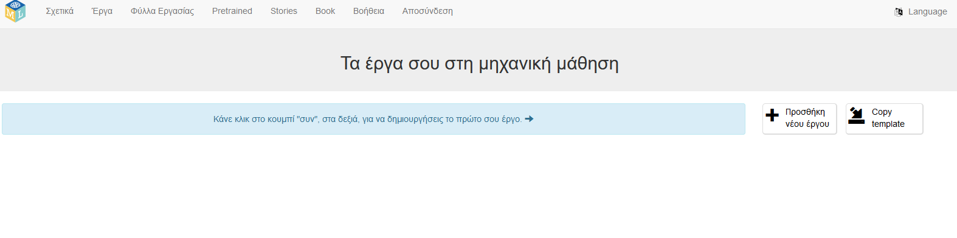Ορίζουμε τα βασικά στοιχεία του έργου ως εξής και πατάμε ”ΔΗΜΙΟΥΡΓΙΑ”:

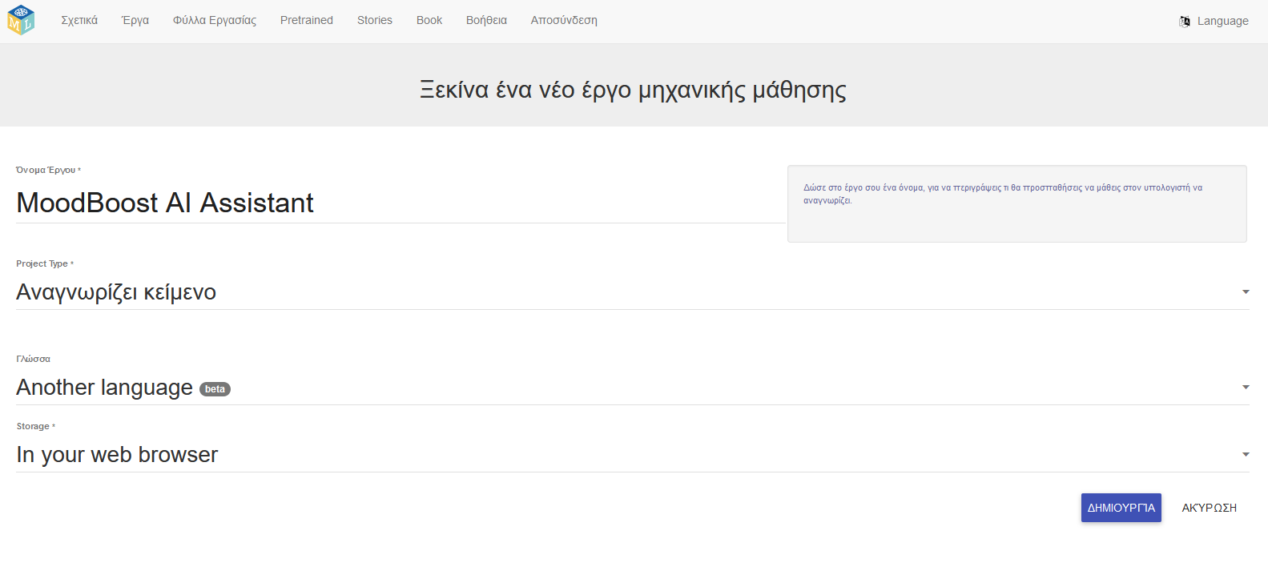Κατόπιν μπαίνουμε στην αρχική οθόνη του έργου.

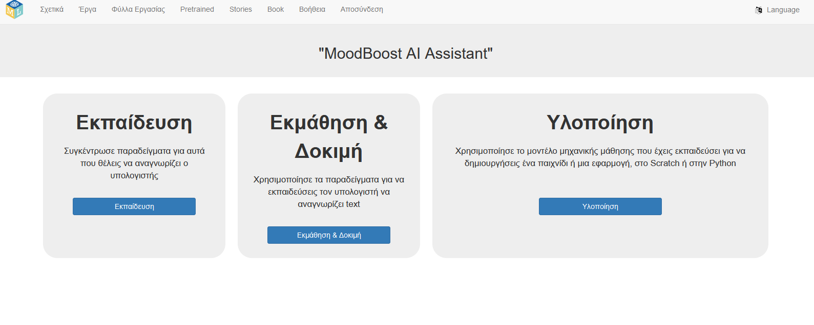

* 1. **Καθορισμός 3 συναισθημάτων - ετικετών και εισαγωγή δεδομένων**

Επιλέγουμε εκπαίδευση. Εκεί μπορούμε να ορίσουμε τις ετικέτες και να εκπαιδεύσουμε το μοντέλο δίνοντας ως είσοδο τα αρχείου που δίνονται (happy.txt, sad.txt, bored.txt). Σε αυτά τα αρχεία περιλαμβάνονται οι λέξεις-φράσεις που δηλώνουν συναισθήματα. Αφού γίνει αυτό πρέπει να φαίνεται το παρακάτω:

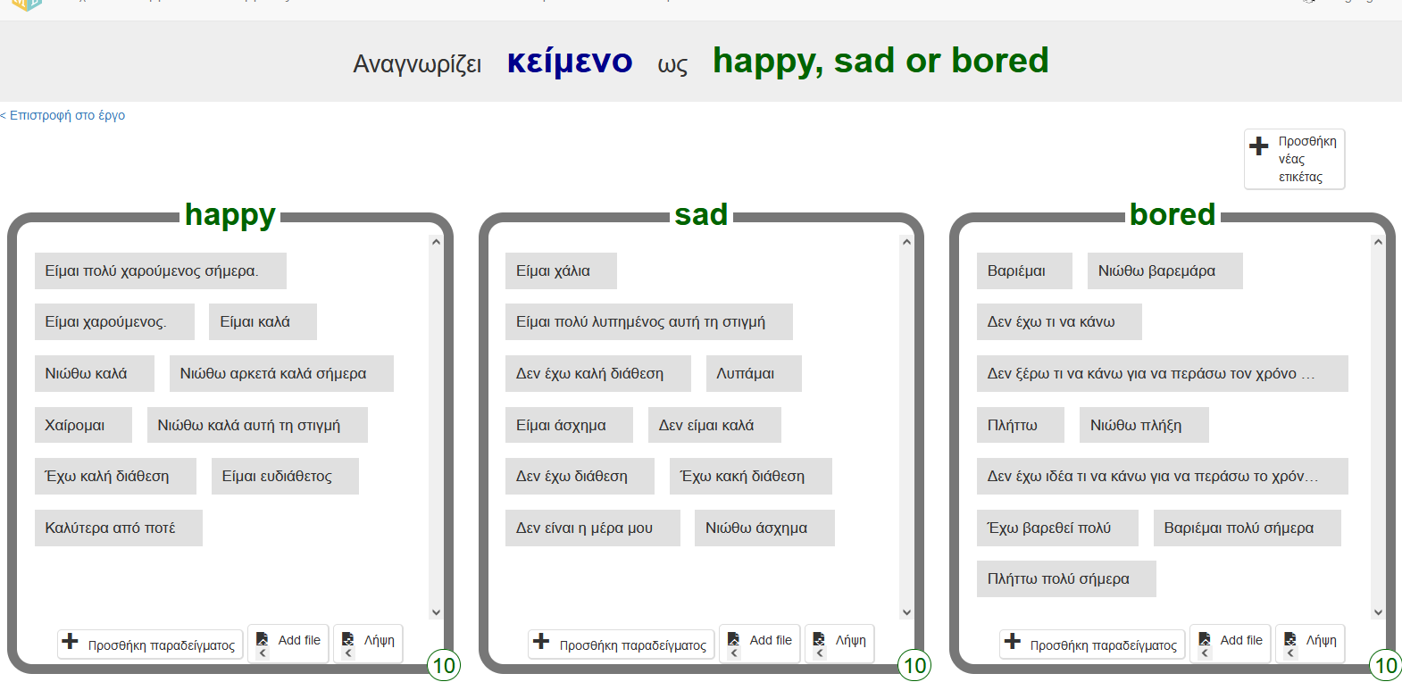

* 1. **Εκμάθηση του μοντέλου**

Γυρνάμε πίσω στην αρχική σελίδα του έργου και επιλέγουμε “ΕΚΜΑΘΗΣΗ ΚΑΙ ΔΟΚΙΜΗ”. Εκεί μπορούμε να πραγματοποιήσουμε εκμάθηση νέου μοντέλου μηχανικής μάθησης.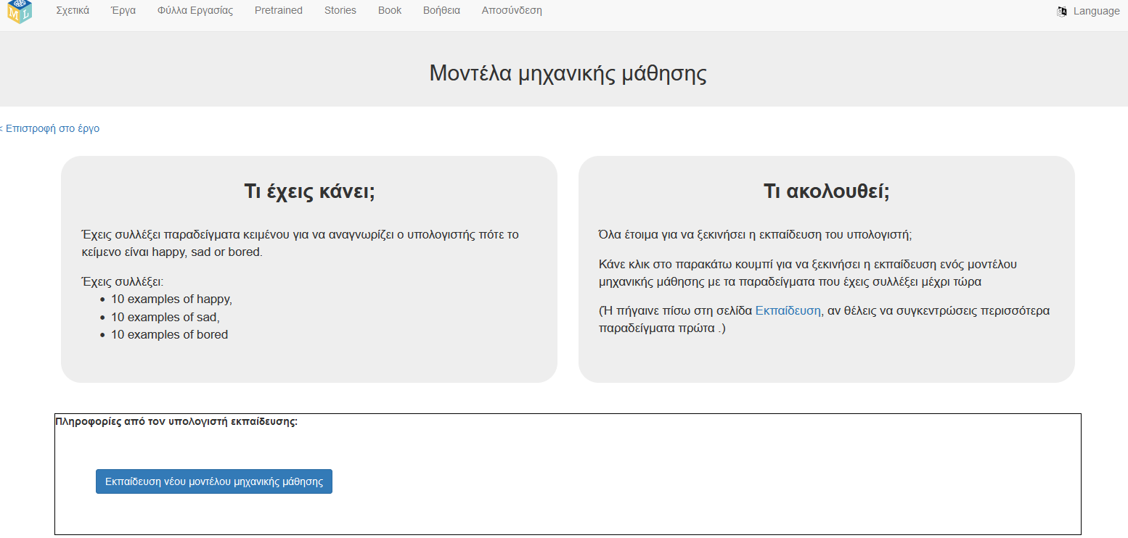Αφού περιμένουμε λίγο, τελικά το μοντέλο θα είναι έτοιμο και μπορούμε να δοκιμάσουμε στο πεδίο κειμένου που εμφανίζεται.

* 1. **Υλοποίηση με Python**

Γυρνάμε πίσω στην αρχική οθόνη του έργου και επιλέγουμε “ΥΛΟΠΟΙΗΣΗ”. Κατόπιν επιλέγουμε Python. Αφού κάνουμε αυτό θα πρέπει να βρισκόμαστε σε αυτήν την οθόνη:

1. **Προγραμματισμός της εφαρμογής**

Σε αυτό το βήμα θα δημιουργήσουμε την εφαρμογή μέσω της Python που θα εκτελεί το διάλογο και θα δίνει προτάσεις.

* 1. **Εισαγωγή έτοιμου κώδικα**

Καταρχήν, ανοίγουμε οποιοδήποτε σύστημα Python και εισάγουμε τον κώδικα που βρίσκεται στο αρχείο PythonCode.txt.

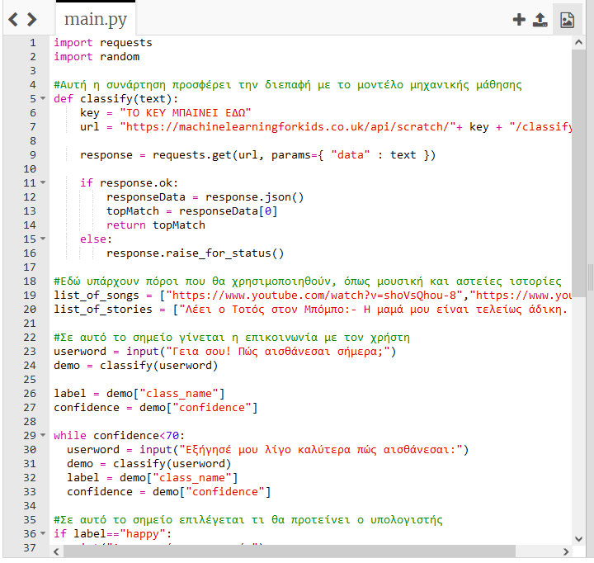

* 1. **Εισαγωγή API KEY**

Πριν δοκιμάσουμε τον κώδικα θα πρέπει να εισάγουμε το API KEY που παίρνουμε από το έργο μηχανικής μάθησης στην γραμμή 5 του κώδικα και συγκεκριμένα εκεί που γράφει “ΤΟ KEY ΜΠΑΙΝΕΙ ΕΔΩ”.

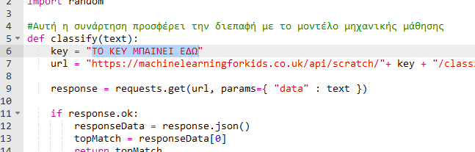

1. **Δοκιμή**

Τώρα είμαστε έτοιμοι να χρησιμοποιήσουμε την εφαρμογή που φτιάξαμε. Μπορεί το σύστημά μας να αναγνωρίσει 3 συναισθήματα και να προτείνει στο χρήστη διάφορα πράγματα, όπως παρακάτω:

* 1. **Χαρά**

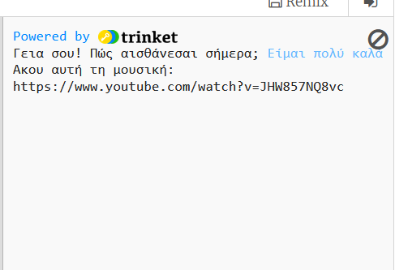

* 1. **Λύπη**

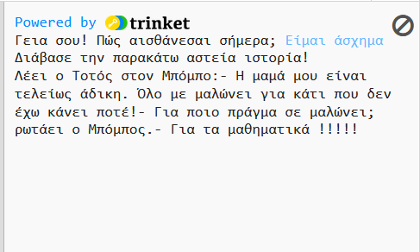

* 1. **Βαρεμάρα**

